Уважаемые пациенты и родители!

Запись на прием к врачу следует осуществлять в соответствии

с Федеральным законом от 21 ноября 2011 года N 323-ФЗ
«ОБ ОСНОВАХ ОХРАНЫ ЗДОРОВЬЯ ГРАЖДАН В РОССИЙСКОЙ ФЕДЕРАЦИИ»
Статья 21. Выбор врача и медицинской организации
1. При оказании гражданину медицинской помощи в рамках программы государственных гарантий бесплатного оказания гражданам медицинской помощи он имеет право на выбор медицинской организации в порядке, утвержденном уполномоченным федеральным органом исполнительной власти, и на выбор врача с учетом согласия врача. Особенности выбора медицинской организации гражданами, проживающими в закрытых административно-территориальных образованиях, на территориях с опасными для здоровья человека физическими, химическими и биологическими факторами, включенных в соответствующий перечень, а также работниками организаций, включенных в перечень организаций отдельных отраслей промышленности с особо опасными условиями труда, устанавливаются Правительством Российской Федерации.

2. Для получения первичной медико-санитарной помощи гражданин выбирает медицинскую организацию, в том числе по территориально-участковому принципу, не чаще чем один раз в год (за исключением случаев изменения места жительства или места пребывания гражданина). В выбранной медицинской организации гражданин осуществляет выбор не чаще чем один раз в год (за исключением случаев замены медицинской организации) врача-терапевта, врача-терапевта участкового, врача-педиатра, врача-педиатра участкового, врача общей практики (семейного врача) или фельдшера путем подачи заявления лично или через своего представителя на имя руководителя медицинской организации.

3. Сроки ожидания плановой госпитализации в круглосуточный стационар составляют не более 30 дней. (В соответствии с пунктом 5 раздела VIII «Территориальной программы государственных гарантий бесплатного оказания гражданам на территории Оренбургской области медицинской помощи на 2015 год и на плановый период 2016 и 2017 годов», утвержденной Постановлением Правительства Оренбургской области №1004-п от 25.12.2014 г. время ожидания оказания специализированной, за исключением высокотехнологичной, медицинской помощи в стационарных условиях в плановой форме составляет не более 30 дней с момента выдачи лечащим врачом направления на госпитализацию (при условии обращения пациента за госпитализацией в рекомендуемые лечащим врачом сроки).
Администрация больницы

Запись на приём можно осуществить:

1) через регистратуру поликлиники (узнать телефон регистратуры)
2) через терминалы, установленные в поликлиниках
3) через интернет на сайте "ЕГИСЗ"

Алгоритм записи на прием к врачу через региональный портал пациента ЕГИСЗ
1. Зайти на сайт egisz.orb.ru
2. Следовать инструкции приведенной ниже

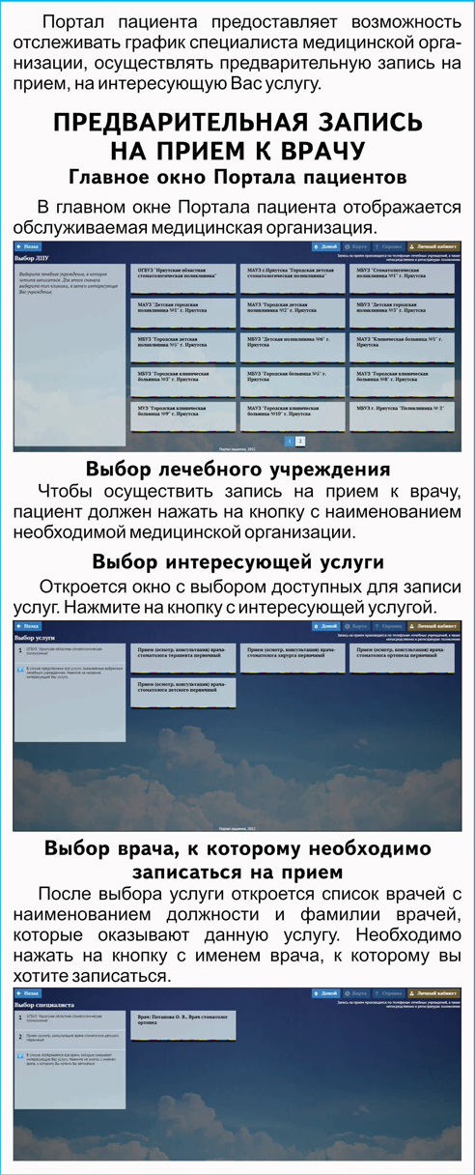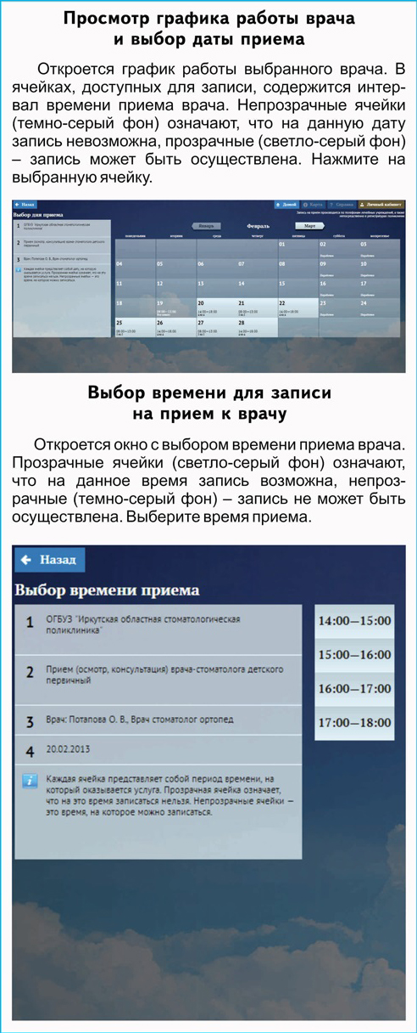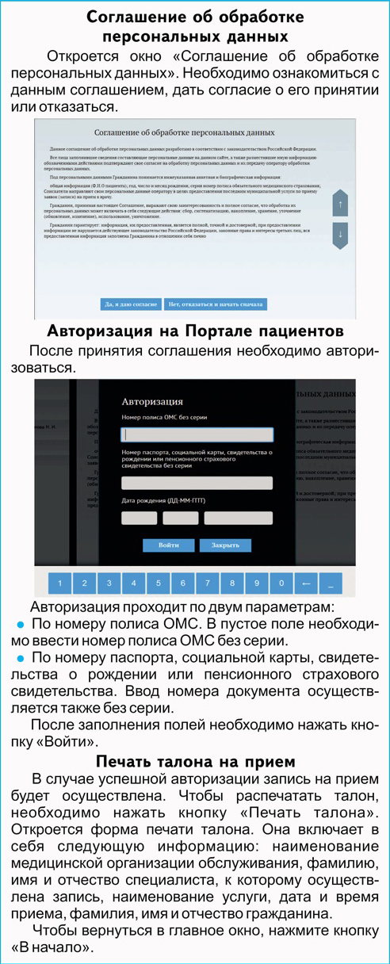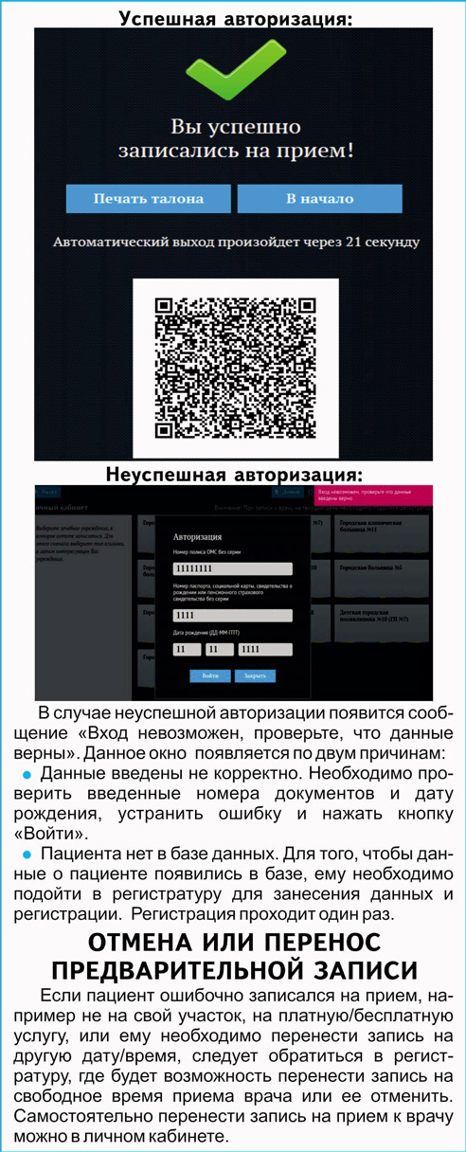

При обращении в поликлинику или при поступлении на стационарное лечение необходимо иметь следующие документы:
1. Полис обязательного медицинского страхования;
2. СНИЛС (Страховой Номер Индивидуального Лицевого Счета);
3. Документ, удостоверяющий личность.

